教科研信息
2018~2019学年
上第2期
2018.09.17

福建师大二附中教研室编
电话 83957207
邮编 350015

新高考的变化及选课模式
文章来源 百度文库
2018年9月起，河南、河北、山西、吉林、辽宁等第三批高考综合改革试点省（市、区）将进入高考综合改革实施阶段，新一届高一学生将会在3年后采用“3+3”的高考模式。这里有几点重要信息，高中生和家长必须提前知道！
对即将升入高中或已经进入高中的同学来说，一个首要的问题就是，我会参加新高考吗？
由于采用的是各地根据自身条件逐步参与施行的方式，所以不同地区的同学参与新高考的时间有所不同，具体可以参见下表。
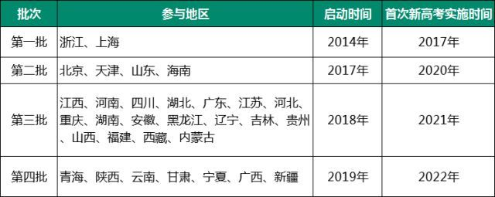
新高考具体怎么改？
3+3模式：必考科目加选考科目
按照国家改革规划，新高考采取必考科目加选考科目的3+3模式，同时高校的不同专业也有权对考生选考科目提出要求，这样一来过去以学校为单位报考和录取的模式就无法继续。
选科对今后的志愿填报会有巨大的影响，家长和童学在这一块一定要提前做好规划！
首推“院校专业组”
在上海公布的方案中，首次推出“院校专业组”作为新的录取单元，一所高校可以根据人才培养需求，自主决定把招生专业打包成若干个专业组，但在同一专业组内，对考生选考的科目要求必须一致。
以同济大学为例，今年所有专业归类为三个院校专业组进行招生，第一组是要求考生选考物理，第二组是要求选考物理或者化学，第三组则不设选考科目限制。
在上海版方案中，每个本科录取批次，考生都可以填报若干个院校专业组作为志愿，最多的是普通本科批次，可以填报24个，每个院校专业组内，又可以填报4个具体专业。
而在浙江版方案中，报考和录取单元更加细化，不再有报哪个学校的说法，而是直接改为按专业填报志愿。以招生覆盖面最大的普通本科批次为例，考生可以报考80个专业平行志愿，按成绩分时分段选报。
有高校招办的老师形容说，过去的报考和录取是吃桌饭，你可以选桌，但菜单是固定的，上海版方案改为更丰富的套餐可供选择，而浙江直接变成自助餐。
填报志愿数增加
与过去相比，上海浙江两地的新录取方案最直观的变化就是考生填报的志愿数量大大增加了，以往一个本科批次可以报六到十个学校志愿，而今年浙江的普通本科批次可以报80个专业志愿，虽然不一定都要报满，但是对考生和家长来说，要了解学校和专业的信息量就要增加不小。
相比之下，在上海的普通本科批次最多填报24个院校专业组志愿，虽然每组之内还可以报4个具体专业，但已经不是投档的决定因素，而且，这种有一定共通性的院校专业组合，本身也有合并同类项的指导作用。
浙江的志愿填报，一步到位直接报考到某一个专业，要么考得上，要么考不上，不会再有调剂专业现象发生。但对上海考生来说，如果达到了某一个院校专业组的投档线，又进不到所报的前四个具体专业，仍然会面临是否服从调剂到其他专业的问题。如果服从，专业可能不太喜欢，如果不服从，又有落档的风险。所以对考生来说，学校和专业怎么权衡，愿不愿意服从专业调剂，依然要慎重考虑。
录取模式改变
今年无论浙江还是上海，考生和家长会面临一个共同的新问题，那就是由于录取模式的改变，原来一所大学只有文科或理科的单一分数线，而现在同一所学校里，不同的专业或专业组合，会有不同的分数线甚相差很大，这样一来，作为新高考第一年，往年各个高校报考和录取的分数线、人数、排名等数据，参考价值肯定有所偏差，这对考生家长的选择无疑又增加了难度。
不再区分文理科
新高考不再文理分科，而是让考生根据自己的兴趣特长也包括升学规划去自主选择三门科目，据2017上海的统计，在选考科目中，选择物理、化学、生物和政治、历史、地理这两种纯文或纯理组合的学生只有12%，而88%的学生是跨文理选科。
而另一方面，多数高校的培养模式却依然是按照文、理、工等学科结构来进行，这样一来，大学的招生需求与新高考的选考模式显然还需要磨合。据浙江的调研，由于物理科目难度高，选考的学生人数下降，而高校各专业里提出选考要求最多的却是物理，因而招生中，特别是非名校的普通院校，很可能会出现供求矛盾。
新高考3+【6选3】是怎么回事？
在新高考改革中，打破文理分科的“3+【6选3】”模式格外吸引眼球。那么什么是“3+【6选3】”呢？
“3”代表语文、数学、外语3门高考核心科目，而“6选3”则是由学生从6门可选科目中选择的3门科目。
相较于以往“3+X”的考试形式，“3+【6选3】”形式打破了文理科的壁垒，可以说真正意义上实现了从“享用”文综、理综“套餐”，到3科自主搭配“自助餐”的转变,这样的改革，具体带来了如下的变化：
一是在录取模式上
由原来“依据高考统考科目成绩”改为“两依据、一参考”，即依据3门统考科目和3门选考科目成绩，再参考学生综合素质评价结果（包括学生思想品德、学业水平、身心健康、艺术素养、社会实践等5个方面）。
二是在考试科目上
取消文理分科，由原来的语文、数学、外语、文（理）科综合科目改为语文、数学、外语3门统考科目和3门选考科目。语数外各科满分仍为150分。
三是在考试时间上
由原来的6月一次进行所有科目统一考试改为分两次进行：选考科目在高三第二学期高考前，统考科目仍在6月。
四是在外语考试上
由原来的学生外语科目只能考一次改为学生可以参加两次考试机会，取最好成绩计入高考总成绩。
五是在计分方式上
考试总成绩由原来的各科成绩直接累加改为语文、数学、外语3门统一高考成绩加上3门选考科目按等级折算的相应分数。
改革后，考生总成绩由语数外3个科目（必考科目）成绩和高中学业水平考试3个科目（选考科目）成绩组成。
3个选考科目由考生根据本人兴趣特长和拟报考学校及专业要求，从思想政治、历史、地理、物理、化学、生物等普通高中学业水平考试科目中选择，成绩按等级赋分。根据规定，选考科目实行全省统一命题、统一组织考试、统一评卷、统一公布成绩，确保考试成绩真实可信。
20种组合，如何选才最合算？
20种组合的文理特性
首先，新高考一共有20种组合，如下图：
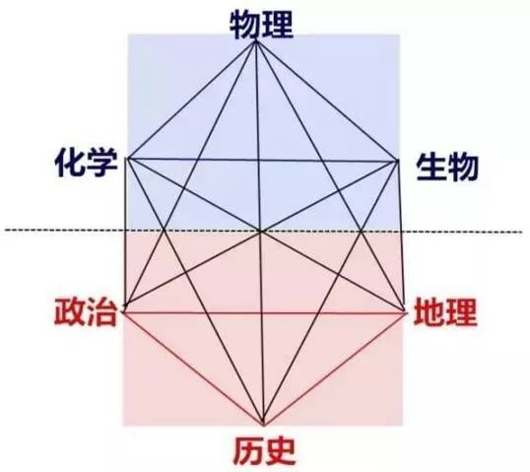
上图是六门科目选课的概念图，一共有20种组合，在上图中，我们将传统的三门理科标记为蓝色，传统的文科标记为红色。
每一个选课结果都能形成一个三角形，通过三角形里红蓝颜色的对比，能看出你的选课是偏文还是偏理，比如：
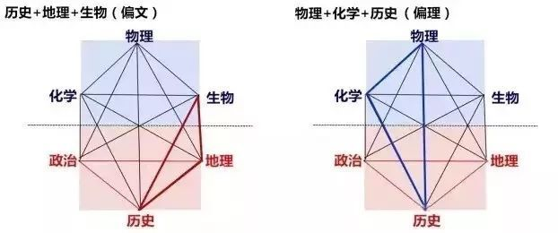
一般是三理纯理，三文纯文，两文一理偏文，两理一文偏理，不过，这里有两个特殊情况：
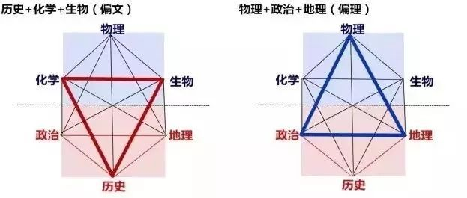
我们看到，当出现历史+化学+生物以及物理+政治+地理时，明明是二理一文，颜色却是红色多，明明是二文一理，颜色却是蓝色多。
因为物理和历史分别是理科和文科里的强科，所以搭配其他两门普科时，仍然表现出强烈的理科性和文科性。
以物理+政治+地理为例子，虽然是两文一理，但是由于物理一门，这个组合的学生就能满足99%的高校专业要求。
不推荐的组合
这20种组合各位学生的选择因人而异，但是有几个组合不太推荐。
1.历史+政治+地理
不推荐理由：专业选择严重受限
传统的三门文科，纯文科组合。这个组合的最大缺点就是专业选择严重受限。
6选3之后，许多学校的专业对于学生的选课有一定要求，有3门要求（三选一），2门要求（二选一）和1门要求（规定必考）三种，其中1门要求最为严格，因为他规定的这门你必须学，必须考，否则就不能进这个专业。原来我们专门整理了上海+3科目对专业选择范围的影响，一起来看看：
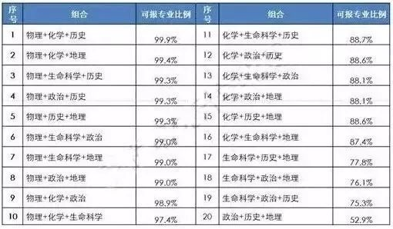
大家注意，在上海目前的高考要求里，选择纯文三门的可报专业比例竟然只有52.9%，也就是说只有一半专业可以报，是所有20种组合里最低的。
因为不少高校专业和学院的要求是必须要搭一门理科，所以一门理科都不搭的纯文科组合在专业上就受到很大限制。
2、物理+化学+历史
不推荐理由：竞争太激烈
物理+化学+历史是一种偏理科的选择，也是所有20种选择里我个人认为难度最大的一种组合，无论对于名校生还是对于一般生而言，选这套组合都极有可能因为碰到太多强手而造成翻船翻车的情况（比如说物理一半学生是市重点一半是区重点，普高，那么就一定有不少市重点的好学生吃B，吃C）。
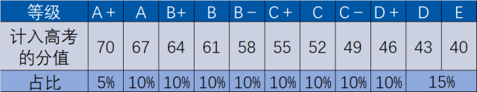
上海老高考的6门难度系数差不多的，其中选考人数最多的是物理、化学和历史三门，物理，化学因为有中考基础是一致贯通的，而历史比之政治更方便记忆和发挥。也正因为如此，很多高中这三门课的师资力量都是比较强的，特别是四校，八校之类的名校。
由于+3考试是火星撞地球一般的直接比拼，换言之，在这三个科目上也是最容易遇到强手的，那么同时报考这三个科目，就算是再强的学生，要全拿A，甚至拿2A1B，都有点“抖霍霍”。
3、地理+生物+政治
不推荐理由：大学难以衔接
这个组合就是把上面那组反过来，这是上海高考里三门比较冷门的科目，属于两文一理。
这个组合有个很大的问题，就是和大学课程很难衔接上，除了一些生物相关类专业外，大学许多理工科专业都需要一定的物理，化学知识，文科类专业都需要一定的历史知识，所谓“文史哲不分家”。
此外，由于这三门课比较冷门，好老师几乎都集中在高中名校里，因此特别容易撞上名校生，进而形成激烈的竞争。
特别注意：在选择+3科目时，学校的教学实力是大家千万不可忽视的重要问题。因为不少学校并不是6门科目师资力量都很强大，都很完整，甚至有一些学校根本就没有高三级别的相关科目老师。
选考科目对应哪些专业
物理
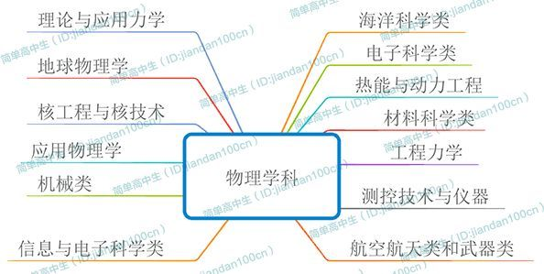
物理学是一门基础自然科学，它所研究的是物质的基本结构、最普遍的相互作用、最一般的运动规律以及所使用的实验手段和思维方法。近代物理学推动了信息技术、新材料技术、新能源技术、航空航天技术、生物技术等的迅速发展，继而推动了人类社会的变化。
化学
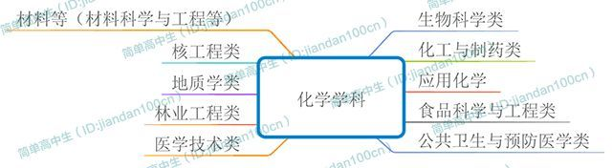
化学是在原子、分子水平上研究物质的组成、结构、性质其应用的一门基础自然科学，其特征是研究分子和创造分子。迅猛发展的化学已成为生命科学、材料科学、环境科学、能源科学、信息科学等领域的重要基础。
生物
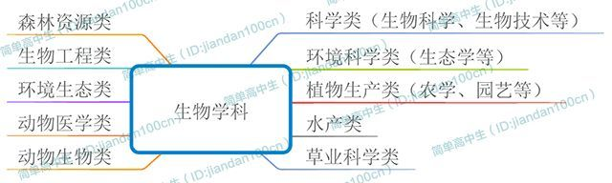
生物科学是自然科学中的基础学科之一，是研究生物现象和生命活动规律的一门科学。它是农、林、牧、副、渔、医药卫生、环境保护及其他有关应用科学的基础。
地理
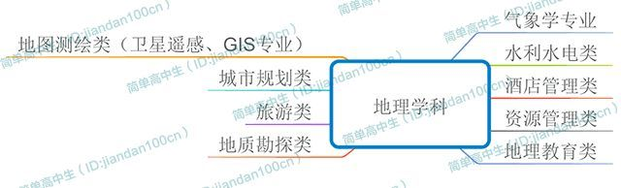
地理学是研究地理环境以及人类活动与地理环境相互关系的科学。地理学在现代科学体系中占有重要地位，在解决当代人口、资源、环境和发展等问题中具有重要作用。
历史
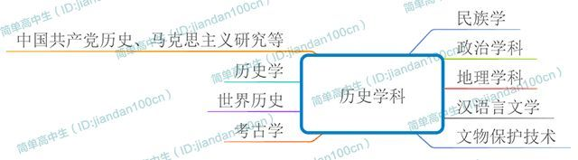
历史学科的要求是，学会从不同角度认识历史发展中全局与局部、历史与现实、中国与世界的内在联系；培养学生从不同视角发现、分析和解决问题的能力，提高人文素养，形成正确的世界观、人生观和价值观。
政治
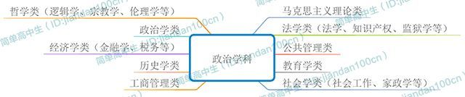
思想政治课教学要着眼于当代社会发展和高中学生成长的需要，增强思想政治教育的时代感、针对性、时效性和主动性，强调对知识、能力、态度的有机整合。

